EMPRESA AUTOMATIZACIÓN INDUSTRIAL

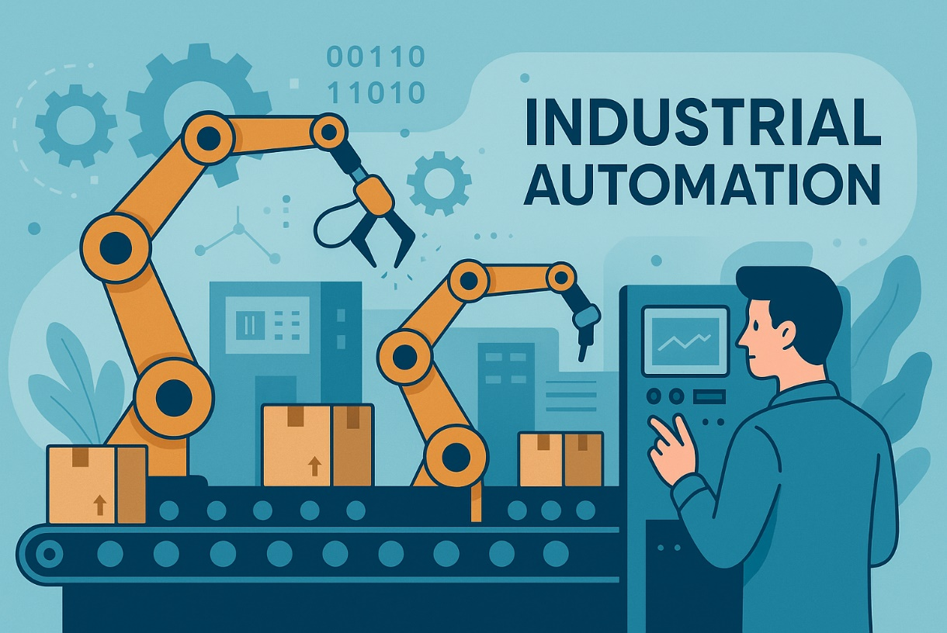

***https://github.com/Xurxo777/Proyecto_BBDD_XurxoBargeBlanco.git***

**Nome Alumno/a: XURXO BARGE BLANCO**

***Xurxo barge blanco***

**Curso: *1º DAM* Materia:** ***Bases de Datos – Proyecto Final 24/25***

Contido

1. Introducción 2

2. Descripción del Problema / Requisitos 2

3. Modelo Conceptual 2

4. Modelo Relacional 2

5. Proceso de Normalización 2

6. Script de Creación de la Base de Datos 2

7. Carga de Datos Inicial 2

8. Funciones y Procedimientos Almacenados 2

9. Triggers 2

10. Consultas SQL 2

11. Casos de Prueba y Simulación 2

12. Resultados y Verificación 2

13. Capturas de Pantalla (opcional) 2

14. Conclusiones y Mejoras Futuras 2

15. Enlace al Repositorio en GitHub 3

# Introducción

El proyecto consiste en una base de datos para gestionar los registros, datos de clientes y empleados y todo tipo de información de una empresa que se dedica a la automatización industrial , haciendo maquinas automatizadas, automatizando procesos en planta y ofreciendo un mantenimiento de estas o de maquinas ajenas a la empresa.

# Descripción del Problema / Requisitos

El principal problema es una mejor gestión de la empresa ya que precisa gestionar gran cantidad de datos.

Características clave del negocio:

* Servicios de consultoría y diseño de soluciones.
* Implementación de sistemas de control industrial.
* Programación de PLC’s y robots.
* Mantenimiento preventivo y correctivo.
* Capacitación del personal del cliente.
* Servicio de soporte técnico 24/7.

# Modelo Conceptual

Describe aquí...

# Modelo Relacional

Describe aquí...

# Proceso de Normalización

Describe aquí...

# Script de Creación de la Base de Datos

Describe aquí...

# Carga de Datos Inicial

Describe aquí...

# Funciones y Procedimientos Almacenados

Describe aquí...

# Triggers

Describe aquí...

# Consultas SQL

Describe aquí...

# Casos de Prueba y Simulación

Describe aquí...

# Resultados y Verificación

Describe aquí...

# Capturas de Pantalla (opcional)

Describe aquí...

# Conclusiones y Mejoras Futuras

Describe aquí...

# Enlace al Repositorio en GitHub

Describe aquí...